泰达集团党群动态
（第32期）

泰达集团党群工作部 2014年12月17日
网址链接：http://www.tj.xinhuanet.com/web/taida/dqgz.htm

中共中央政治局12月5日下午就加快自由贸易区建设进行第十九次集体学习。中共中央总书记习近平在主持学习时强调，站在新的历史起点上，实现“两个一百年”奋斗目标、实现中华民族伟大复兴的中国梦，必须适应经济全球化新趋势、准确判断国际形势新变化、深刻把握国内改革发展新要求，以更加积极有为的行动，推进更高水平的对外开放，加快实施自由贸易区战略，加快构建开放型经济新体制，以对外开放的主动赢得经济发展的主动、赢得国际竞争的主动。

国务院办公厅印发《关于促进国家级经济技术开发区转型升级创新发展的若干意见》。国务院办公厅近日印发《关于促进国家级经济技术开发区转型升级创新发展的若干意见》（以下简称《意见》），部署进一步发挥国家级经济技术开发区改革试验田和开放排头兵作用，促进国家级经济技术开发区转型升级、创新发展，《意见》强调，一方面要继续坚持体制机制创新、推动国家级经济技术开发区依法规范发展，另一方面要进一步下放审批权限，加大行政管理体制改革推进力度。同时，从提高投资质量和水平、带动区域协调发展、优化产业结构和布局、增强科技创新驱动能力、加快人才体系建设、创新投融资体制、提高信息化水平、鼓励绿色低碳循环发展、坚持规划引领、强化土地节约集约利用、规范招商引资、完善综合投资环境等方面构建了鼓励国家级经济技术开发区转型升级、创新发展的政策支持体系。《意见》要求，各地区、各有关部门要深化对促进国家级经济技术开发区转型升级、创新发展工作重要意义的认识，切实加强组织领导和协调配合，明确任务分工，落实工作责任，尽快制定具体实施方案和配套政策措施，确保工作取得实效。

天津市委常委会召开民主生活会集中学习讨论会。12月15日，市委常委会召开民主生活会集中学习讨论会，围绕“严格党内生活，严守党的纪律，深化作风建设”主题，认真学习习近平总书记系列重要讲话特别是在党的群众路线教育实践活动总结大会上的重要讲话，不断深化思想认识、增强党性观念，进一步强化思想自觉和行动自觉，为开好高质量民主生活会打牢思想基础。市委书记孙春兰主持并讲话。与会同志结合全市经济社会发展和教育实践活动情况，联系思想和工作实际，谈了学习认识和体会。

12月17日，北方网以“泰达：中国开发区奇迹，‘而立之年’扬帆再远航”为题发表专刊。专刊刊登了24篇文章，从国家级开发区中的持续领先者；打造生态文明高地、建美丽泰达促就绿色蓝图；多方合力铸就创新泰达,整合资源、完善政策；大力发展社会事业、构建和谐宜居环境；多方位多角度的展示了泰达三十年的风雨和辉煌。请大家收看学习。
网络连接：http://news.enorth.com.cn/system/2014/12/11/012321776.shtml
★★★★★★★★★★★★★★★★★★★★★★★★★★★★★★★★★★★★★★★★
热烈祝贺泰达集团第一届党代会即将胜利召开专版

办好民心工程 建设美丽乡村
——泰达集团驻村工作组全力办好帮扶项目
向集团即将开幕的第一次党代会献礼

泰达集团驻村工作组在集团党委的领导下，深入实施“美丽天津·一号工程”，强化群众立场，助推美丽乡村的建设。工作组结合实地调研走访收集到的意见建议，先后多次组织研讨，从老百姓最急需解决的问题着手，制定并启动了年度帮扶工作实施方案。截至目前，已出资400多万元，用于牛道口、郭家深和焦山寺3个结对帮扶村的道路排水和硬化、垃圾清理、村级综合服务站的改造提升、路灯更换、爱心助学和关怀困难家庭以及引进优质经济作物等帮扶工作。集团公司荣获市级帮扶先进单位称号，驻村工作组和两名驻村干部分别获得宝坻区优秀帮扶工作组和帮扶干部称号。帮扶工作组以实际行动向集团即将开幕的第一次党代会献礼。
今年6月，工作组结合帮扶村的实际情况，协调集团投资300多万元，启动实施了牛道口村和郭家深村三赵公路两侧道路硬化和排水项目，经过2个多月的不懈努力，项目顺利竣工验收。该段道路是穿越两个村的主干道路，全长1500多米，每年雨水季节，经常发生雨水倒灌村庄及道路积水现象，严重影响了村民的生产生活。项目的建成彻底解决了困扰这两个帮扶村多年的老大难问题。村民们对工作组感激地说，“以后夏天再也不用担心下大雨了，困扰村里十几年的排水问题终于解决了” 。“要感谢泰达集团领导和驻村干部，把好事办到了我们老百姓的心坎里” 。
目前，工作组正在加紧制定帮扶村经济发展方案，在逐步改善村民生产生活环境的同时，还将帮助帮扶村因地制宜壮大集体经济、促进产业发展和农民增收，让农村真正“美”起来，农民真正“富”起来。（毛德志）

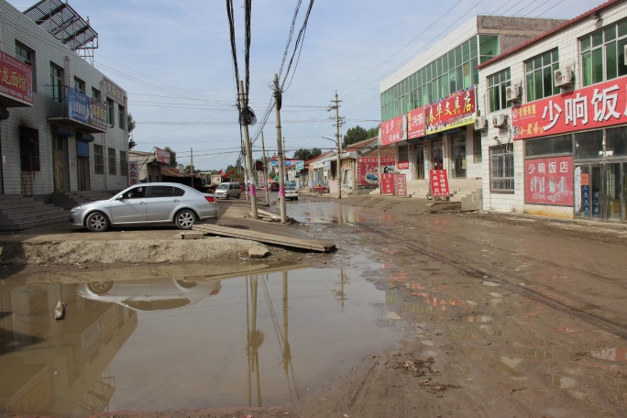
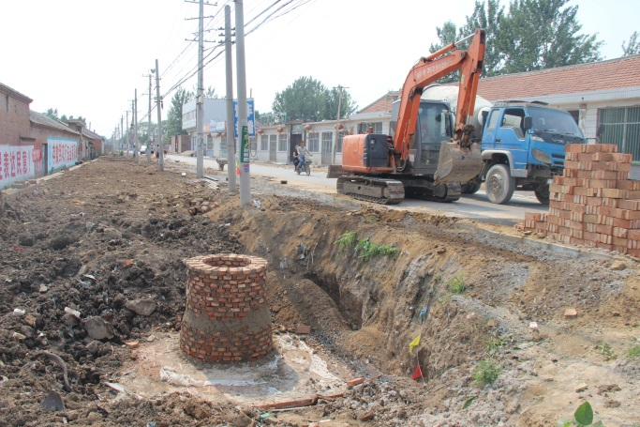
项
目
建
设
前

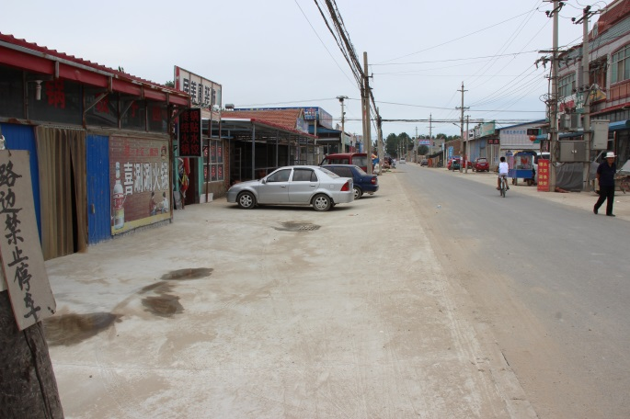
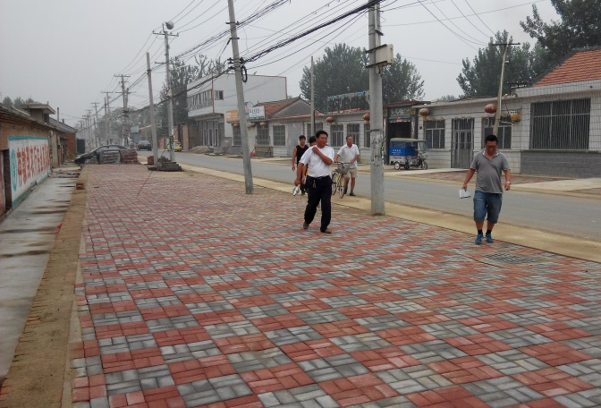
项
目
建
设
后

☆☆☆☆☆☆☆☆☆☆☆☆☆☆☆☆☆☆☆☆☆☆☆☆☆☆☆☆☆☆☆☆☆☆☆☆

紧锣密鼓 再创佳绩
--泰达中心酒店用新的纪录
向集团即将开幕的第一次党代会献礼

12月17日，泰达中心酒店将开展一项近6000人次的用餐接待工作，这是酒店接待史上的新纪录。活动大，任务急，人员少，困难多，但公司上下齐心坚信“方法总比困难多”。酒店将以最饱满的热情圆满完成这项工作以实际行动向集团即将开幕的第一次党代会献礼。
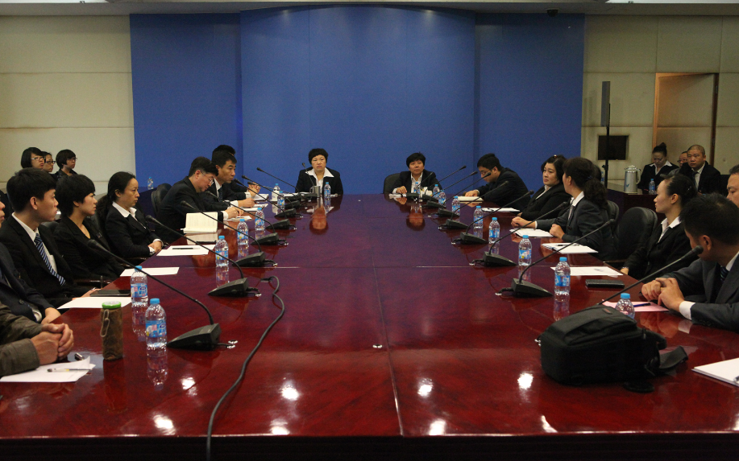
12月4日，酒店组织召开了接待筹备会。会上，总负责人明确了本次活动的时间、地点、人数、用餐方式、人员分配、接待程序、安全工作等活动方案，同时与会人员对进一步完善工作方案等相关事项提出了意见和建议。
酒店郑敏总经理对此次筹备会提出了要求，要求各部门要积极配合、统一思想、增强做好外卖工作的紧迫感、责任感；要加强安全工作、管理工作，落实责任，细化工作分配方案，把各项工作落实到实处；要深化一盘棋意识，加强协调和配合；要精心组织，全力以赴完成此项接待工作。
会后，餐饮部每天组织召开小组会议进行每一项工作细节的改进，同时12月11日，活动总负责人组织各小组负责人进行实操演练，总结不足，优选最佳方案，为做好充分的接待工作打下坚实的基础。希望此项接待工作顺利完成，再创新的佳绩。（刘鑫）
国学一角
合抱之木，生于毫末；九层之台，起于垒土；千里之行，始于足下。--《老子·六十四》
合抱的大树，生长于细小的幼苗；九层的高台，筑起于每一堆泥土；千里的远行，是从脚下第一步开始走出来的。 比喻大事是由小事逐渐发展演变而来的。

